SMART平台介绍与仿真
2020年8月

SMART平台介绍
SMART平台是用于平头哥的各系列CPU集成、调试仿真，以及功能验证的综合演示平台。用户可以在SMART平台上进行RTL仿真，集成参考，检查memory、ICG单元的替换正确性，具有简单易懂，上手快等特点。该平台支持具备简单的AXI总线系统，支持JTAG调试。在演示平台中包含C语言程序实例，中断演示程序实例，低功耗演示程序实例，以及用于功能测试的程序实例等。

SMART平台文件结构
- setup.csh文件
用于配置环境变量。
- run_smart可执行文件
用于启动smart图形界面。
- readme
使用说明
- tools/
工具的存放目录，包含仿真时用到的工具、设置环境变量的源文件，将hex文件转换成pattern文件的转换工具，以及仿真时运行的脚本。
- lib/
包含程序运行所需的库文件，包括初始化相关的程序、链接描述文件、异常向量表和异常服务程序。在仿真的时候会将对应所需的文件拷贝到工作目录下，然后编译仿真。
- rtl/cpu/
存放CPU源代码的目录，包括CPU的仿真模型以及相关的Memory等IP。
- rtl/platform/
存放SMART平台源代码的目录，包括SOC相关的外围IP以及总线仲裁器等RTL代码。
- tb/
测试平台以及相关的仿真工具模型存放目录，包含时钟、复位等信号的产生以及内存的下载、仿真行为结束判定以及CPU程序运行轨迹的检测等文件。
- case/
存放测试激励的目录，包含测试实例其形式有C语言和汇编两种类型，包含性能、功能、低功耗、JTAG等测试实例。
- debug_test/
存放测试memory读写和gpr读写的testbench。
- workdir/
仿真运行的临时工作目录，仿真过程中的临时文件包括编译文件、verilog可执行文件、波形文件等均在此目录中。
- tmp/
仿真的结果报告的临时存放目录。

SMART平台图形界面
SMART平台提供了一个利用wish脚本编写的简单图形界面，以便于新手快速了解SMART平台的功能。通过SMART平台的图形化界面，可以查阅SMART平台的环境配置、集成层次以及仿真后波形，也可查看和仿真内置的测试用例。该wish脚本为主目录下的可执行文件run_smart。
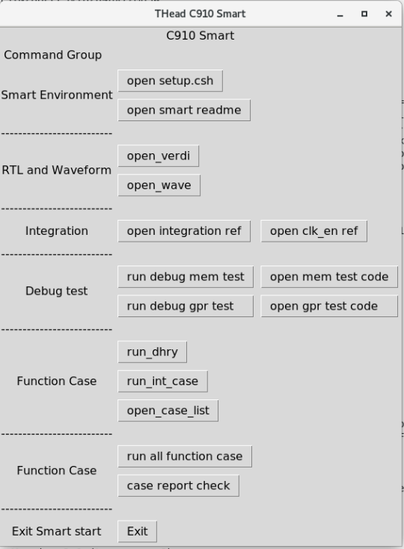
图 1 SMART平台图形界面
该界面各按钮的功能如下：
- open setup.csh 打开setup.csh
- open smart readme 打开readme文件，里面举例了命令行中的操作用法
- open_verdi 用verdi打开Verilog代码,查看代码层次关系
- open_wave 用verdi打开workdir中的fsdb文件（最近一次仿真的波形文件），若workdir中没有fsdb文件，该操作会失败。
- open integration ref 打开CPU的例化层次，默认即可。
- open clk_gen ref 打开系统时钟分频示例
- run debug mem test 运行memory读写调试程序
- open mem test code 打开memory读写调试程序
- run debug gpr test 运行gpr读写调试程序
- open gpr test code 打开gpr读写调试程序
- run_dhry 运行benchmark(Dhrystone程序，Main.c)
- run_int_case 运行中断测试程序
- open_case_list 打开测试用例列表文件
- run all function case 运行所有测试用例
- case report check 打开测试报告文件
- Exit 退出图形界面
注：run_smart脚本采用wish编写，可以用文本编辑器如vi打开run_smart文件查看图形界面每个button对应的命令。

SMART平台SoC组成结构
SMART平台实际上集成了一个较为简单的SoC系统，该SoC使用的处理器核为平头哥的C910处理器，是一款近年才推出的高性能64位RSIC-V架构多核处理器。如下图所示，在SoC的最内一级总线上，CPU作为唯一的主设备通过AXI总线连接SRAM，以及AHB桥，AHB总线上则通过APB桥连接到各种示例外设。值得注意的是，图示中的AXI slave 128 SRAM即是存储指令和数据的位置，CPU从该SRAM取指，也通过它进行数据访问。
图 2 SMART平台内集成的SOC系统框图

关于SMART平台仿真原理的一些简单介绍
- 提供的仿真工具实际是一个perl脚本，位于tools/run_case，工作目录是workdir。
- run_case首先通过平头哥定制的riscv-gnu-toolchain编译C程序或汇编程序，得到HEX文件后再经过tools/下的Srec2vmem工具将其转成指令pat文件和数据pat文件(可读的指令和数据文件)。
- run_case之后启动vcs仿真，testbench顶层位于tb/tb.v，该文件除了负责时钟，复位的产生外；还负责将之前产生的指令pat文件和数据pat文件写进对应的SRAM中，写入的地址由编译使用的链接文件/lib/linker.lcf指定；还负责判定是否仿真结束、仿真成功和C中标准输出（printf）的转换实现。
- vcs仿真结束后生成仿真报告和波形文件。

实验步骤

1、工具准备和环境配置

软件安装
SMART平台的运行和仿真需要配置VCS和VERDI环境，此外由于SMART平台运行规模较大，需要较多的内存支持。基于以上原因，我们使用学院的“专用集成电路与系统国家重点实验室EDA服务集群”进行SMART平台的仿真，EDA服务集群的相关介绍可在校园网下或校外通过VPN建立校园网连接后用浏览器打开10.134.141.161查看。
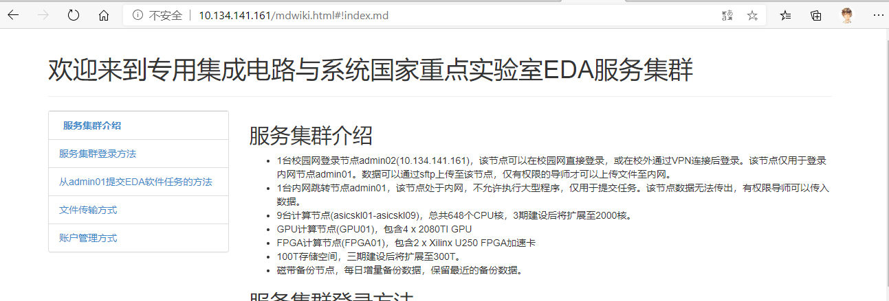
图 3 EDA服务集群

远程连接服务器可以通过一些现有的远程控制软件来实现，例如VNC Viewer和Xshell，其中VNC Viewer提供用户界面，Xshell只能通过终端进行控制。下面介绍这两种软件的安装方式。

VNC Viewer：
- 安装程序下载地址：https://www.realvnc.com/en/connect/download/viewer/；
- 选择对应电脑操作系统的安装程序下载。(Windows or macOS or …)；
- 打开安装程序，按照提示进行安装，值得注意的是默认VNC Viewer安装不会生成桌面快捷方式，可根据自己需要选择。

Xshell:
- 安装程序下载地址：https://www.netsarang.com/en/free-for-home-school/；
- 该页面的安装程序版本是免费的，填写姓名以及有效邮箱后即可选择想要的软件下载；
- 点击下载后，该网站会向填写的邮箱发送一封带有下载链接的邮件，点击链接即可下载安装程序，注意邮件可能被识别为垃圾邮件；
- 最后打开安装程序，按照提示完成安装即可。

连接服务器和登录账号
安装好VNC Viewer或Xshell后，与对应IP地址及端口建立一个新的连接即可。步骤如下：

VNC Viewer：
打开软件后在上方的搜索框内输入对应的{IP地址(10.134.141.161):端口号}，回车进行搜索。若有搜索结果，按照提示输入用户名和密码即可打开服务器的用户界面。成功登陆过的连接会保存到本地。

Xshell:
打开软件后点击文件->新建。需要填写的只有名称和主机，名称任意，主机填写IP地址(10.134.141.161)再点击连接，之后输入用户名和密码就能成功连接。第一次连接需要接受主机密钥。成功登陆过的连接会保存到本地。

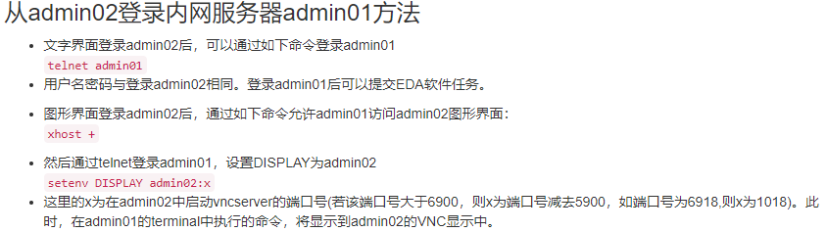
图 4 admin02登录到admin01

初始登录进去后，用户处在admin02节点上，这只是一个中转节点，接下来还需要通过admin02登录到内网服务器admin01。上图描述了如何从admin02登录admin01，以及如何将admin01中执行的命令显示到admin02的VNC显示中。实验需要在admin01下进行。
使用VNC Viewer第一次登录时应完成下面的步骤：
- 在admin02中输入xhost + 并回车；
- 在admin02中输入telnet admin01并回车，输入用户和密码(与admin02的密码相同)，进入admin01；
- 在admin01中输入setenv DISPLAY admin02:VNC端口号(此处的端口为在admin02中启动vncserver的端口号)。
完成过一次上述操作以后，以后再次通过VNC登录时，直接输入telnet admin01进入admin01就好，无需再重复执行其他命令。

如果使用的是Xshell登录，由于Xshell不提供图形界面，使用Xshell登录后直接输入telnet admin01登录admin01即可。

配置环境变量
从此处开始，后续所有步骤都应当在admin01节点上完成。
由于本次实验提供的服务器账号基本上都是第一次使用，初始并没有对环境变量进行配置。服务器的shell环境均为C shell，对应的环境变量配置文件为账号主目录下的.cshrc文件，可通过vi ~/.cshrc命令查看。为了满足实验的需要，我们需要配置EDA工具VCS和Verdi的环境变量。
考虑到同学们对环境变量配置比较陌生，我们提供已经配置好的.cshrc文件。同学们可从服务器admin01节点的/home/ECDesign/ECDesign_share/路径下获取该.cshrc文件。步骤如下：
- 删除原有的.cshrc rm -f ~/.cshrc
- 复制提供的.cshrc cp -f /home/ECDesign/ECDesign_share/.cshrc ~

2、文件获取
本次实验需要用到的文件为admin01节点上的/home/ECDesign/ECDesign_share/路径下的smart9_release文件夹，将其复制到自己的账户目录下。
- 复制命令 cp -rf /home/ECDesign/ECDesign_share/smart9_release ~

3、启动SMART图形界面
- 将当前目录切换到已经复制到自己账户路径下的smart平台根目录smart9_release/
- source ./setup.csh （每次重新登录admin01后，使用SMART平台仿真前均建议执行这条命令）
- ./run_smart, 打开图形界面

4、通过SMART平台的图形界面执行测试用例，观察结果
- 仿真Dhrystone程序，在图形界面处点击run_dhry，或在workdir目录下执行:run ../case/dhry/Main.c。
- 仿真memory读写调试程序，在图形界面点击run debug mem test，在图形界面处点击open mem test code，阅读其读写测试用例，查看仿真结果并相比较。
- 仿真gpr读写调试程序，在图形界面点击run debug gpr test，在图形界面处点击open gpr test code，阅读其读写测试用例，查看仿真结果并相比较。
- 仿真PLIC的中断测试程序，在图形界面点击run_int_case。

5、在命令行仿真自行编写的C程序
- 自己编写一个简单的C程序，可实现如二分查找、快速排序等简单算法。在/case目录下新建一个目录存放，该目录下不要存放与程序功能无关的文件，无关文件可能导致仿真报错。注意SMART平台没有标准输入（scanf）的实现，只有标准输出(printf)的实现，测试数据直接在程序内初始化。
- 在workdir目录下执行../tools/run_case {case_path}/{casename}.c
（上面命令中花括号的部分自行替换为自己程序的路径和文件名）
重要提醒：
- 所有的实验操作均在admin01节点进行，连接服务器后第一次打开terminal后是位于admin02节点，需要通过telnet admin01命令登录到admin01。实验前务必确保当前terminal处于admin01节点。
- 使用SMART平台前进行仿真前，需要对SMART平台本身的环境变量进行配置，具体的操作是在SMART平台的根目录（smart9_release）下执行source ./setup.csh命令。每次重新登录admin01后，都建议重新执行这条命令。
- SMART平台一次只能执行一项仿真任务（工作目录相同，新任务产生的文件会覆盖旧任务），提交的仿真任务结束后会产生输出报告，该报告是workdir/下的run.log文件。通过打开run.log文件查看本次仿真结果。
- 在EDA集群中，vcs编译仿真任务是提交到计算节点上进行的。提交仿真任务成功后可通过下述命令查看提交状态：
bjobs 查看当前用户正在执行的任务
bqueues 获得当前任务队列情况
也可通过bkill命令终止当前任务：
bkill -r work_id: 终止当前执行的任务, work_id可由bjobs获得

6、阅读代码和查看波形(Optional)
- SMART平台的图形界面提供了查看RTL级代码和仿真波形的按钮。有兴趣的同学可以自行阅读代码，在图形界面处点击open_verdi即可打开Verilog代码（服务器verdi暂不支持-sx选项，打开./run_smart，删除open_verdi和open_rtl对应的-sx），和图 5 SMART平台内集成的SOC系统框图相对照，进一步了解SMART平台内仿真的SoC的组成结构。

- 同学们也可在仿真结束后查看波形，在图形界面处点击open_wave即可打开波形文件。本文档末尾列出了CPU运行观测信号和一些介绍，在打开的Verdi界面中添加对应的信号后即可观察波形，可以对照/workdir下生成的指令pat（inst.pad）文件，解析CPU的行为。

- 值得注意的是，要使本次仿真产生波形文件，需要在执行仿真命令时增加-dump参数，例如：run ../case/dhry/Main.c -dump

SMART平台和C910处理器的额外介绍

附录1：CPU观测信号
CPU运行观测信号是将处理器核内部的指令dispatch和指令retire信息输出到顶层供SoC来调试分析，SoC设计可选择性的将这些信号锁存到外部寄存器中以方便调试，如果不用可悬空。
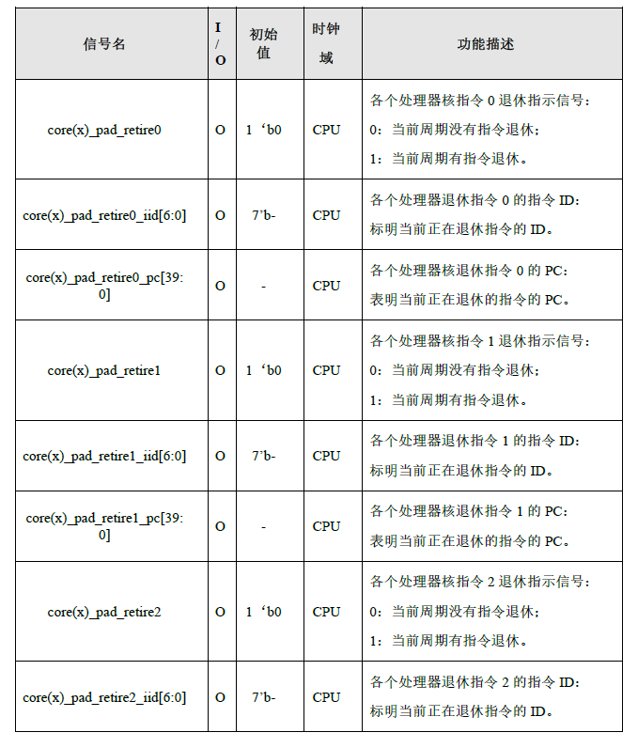

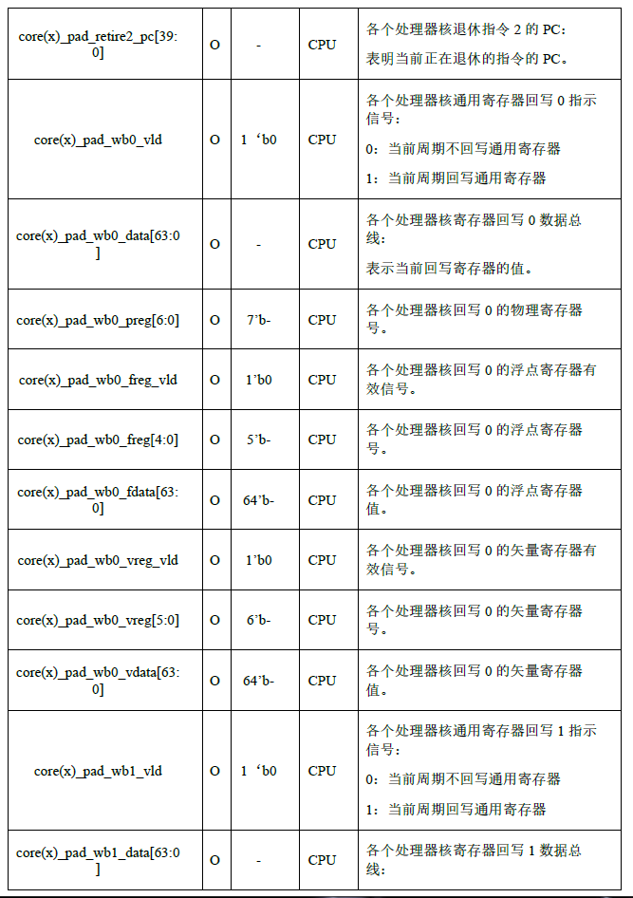

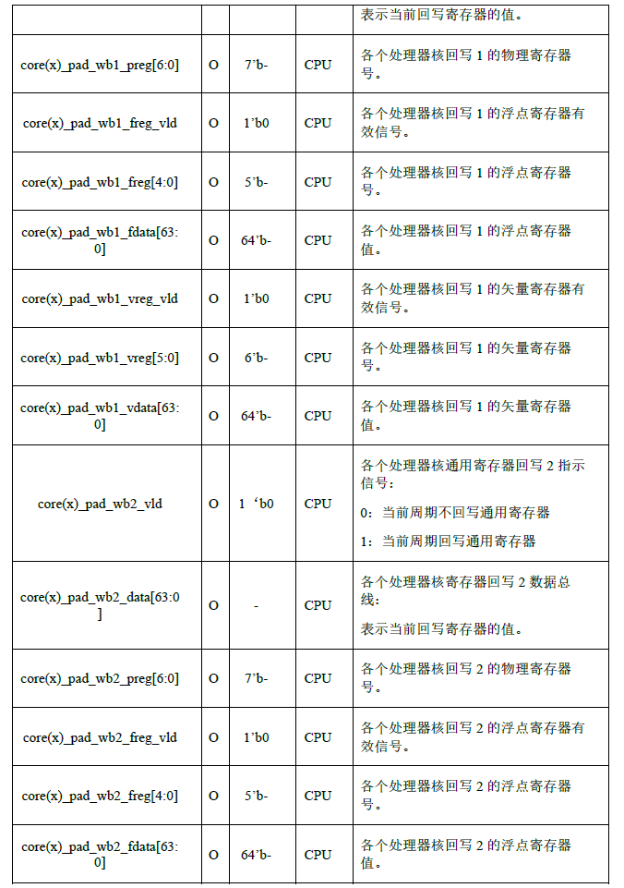

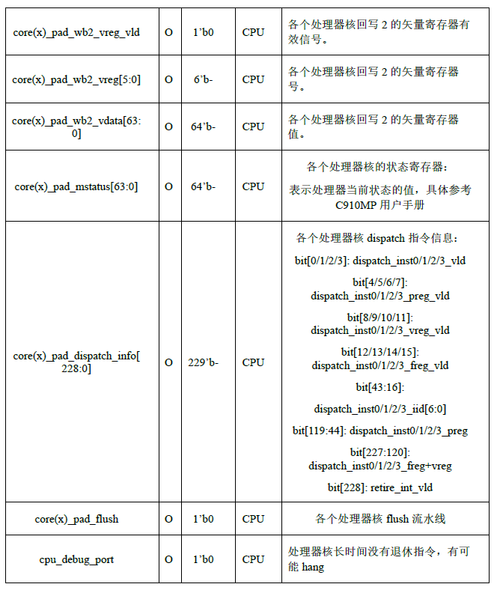

附录2：SMART平台提供的其他测试程序
smart平台还提供了一些其他附带的测试用例，主要包括：
- 整形流水线基础功能测试
测试程序名称：ct_imac_smoke.s。覆盖RV64IMAC指令集指令。
测试程序名称：ct_cskyee_smoke.s。覆盖RV64平头哥拓展指令集指令。
- 浮点基础功能测试
测试程序名称：ct_fpu_smoke.s。覆盖RV64D指令集定义的单精度/双精度浮点指令，以及自定义的半精度浮点指令。
- 矢量基础功能测试
测试程序名称：ct_vdsp_smoke.s。覆盖RV64V定义的Vector整形运算指令，主要包括VALU、VMISC、VMASK、VMULT、VSHIFT、VDIV指令，包括不同LMUL，SIZE下的指令运算。
- 异常示例程序
测试程序名称：ct_expt_smoke.s。
配置所有异常对应异常服务程序；
遍历riscv定义的所有异常情况。进入异常服务程序处理并退出。
- 控制寄存器读写示例程序
测试程序名称：ct_csr_operate.s。演示控制寄存器的寄存器读写，立即数读写和位操作。
- amo指令测试
测试程序名称：ct_lsu_amo_basic_smart.s。对每条amo指令功能进行功能测试。
- barrier 指令测试：
测试程序名称：ct_lsu_barrier_smart.s。对fence指令功能进行测试。
- cache 相关指令功能测试：
测试程序名称：ct_lsu_dcache_clr_64k_smart.s。测试在64Kcache 配置下的dcache.cva，dcache.csw，dcache.call 指令的功能。
测试程序名称：ct_lsu_dcache_clr_smart.s。测试在32Kcache 配置下的dcache.cva，dcache.csw，dcache.call 指令的功能。
测试程序名称：ct_lsu_dcache_clr_inv_64k_smart.s。测试在64K cache配置下, dcache.civa dcache.cisw, dcache.ciall 指令功能。
测试程序名称：ct_lsu_dcache_clr_inv_smart.s。测试在32K cache配置下, dcache.civa dcache.cisw, dcache.ciall 指令功能。
测试程序名称：ct_lsu_dcache_inv_64k_smart.s。测试在64K cache配置下, dcache.iva dcache.isw, dcache.iall 指令功能。
测试程序名称：ct_lsu_dcache_inv_smart.s。测试在32K cache配置下, dcache.iva dcache.isw, dcache.iall 指令功能。
测试程序名称：ct_lsu_dcache_pa_clr_64k_smart.s，测试在64Kcache 配置下的dcache.cpa，dcache.csw，dcache.call 指令的功能。
测试程序名称：ct_lsu_dcache_pa_clr_smart.s，测试在32Kcache 配置下的dcache.cpa，dcache.csw，dcache.call 指令的功能。
测试程序名称：ct_lsu_dcache_pa_clr_inv_64k_smart.s ，测试在64Kcache 配置下的dcache.cipa，dcache.cisw，dcache.ciall 指令的功能。
测试程序名称：ct_lsu_dcache_pa_clr_inv_smart.s ，测试在32Kcache 配置下的dcache.cipa，dcache.cisw，dcache.ciall 指令的功能。
测试程序名称：ct_lsu_dcache_pa_inv_64k_smart.s，测试在64Kcache 配置下的dcache.ipa，dcache.isw，dcache.iall 指令的功能。
测试程序名称：ct_lsu_dcache_pa_inv_smart.s。测试在32Kcache 配置下的dcache.ipa，dcache.isw，dcache.iall 指令的功能。
- prefetch功能测试
ct_lsu_prefetch_prf_basic_va_smar.s 测试L1 L2 预取功能开启，以及不同的预取长度设置下的预取功能。

附录3：调试功能例程介绍
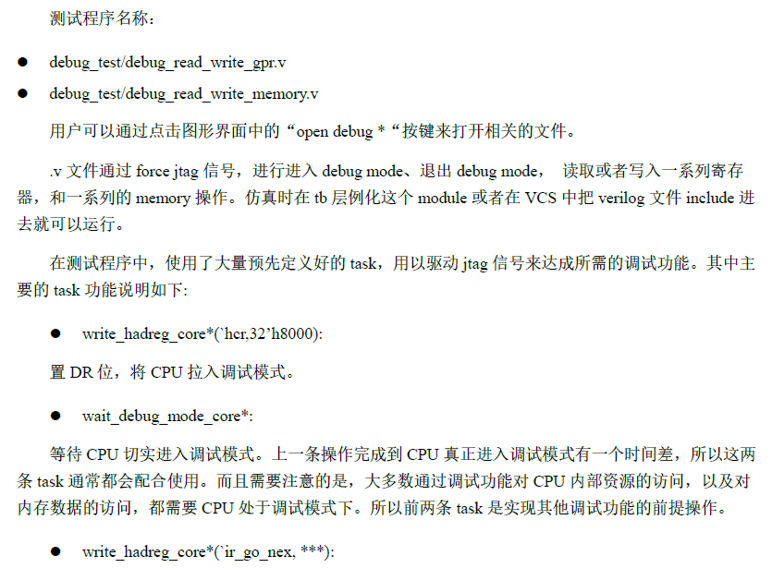
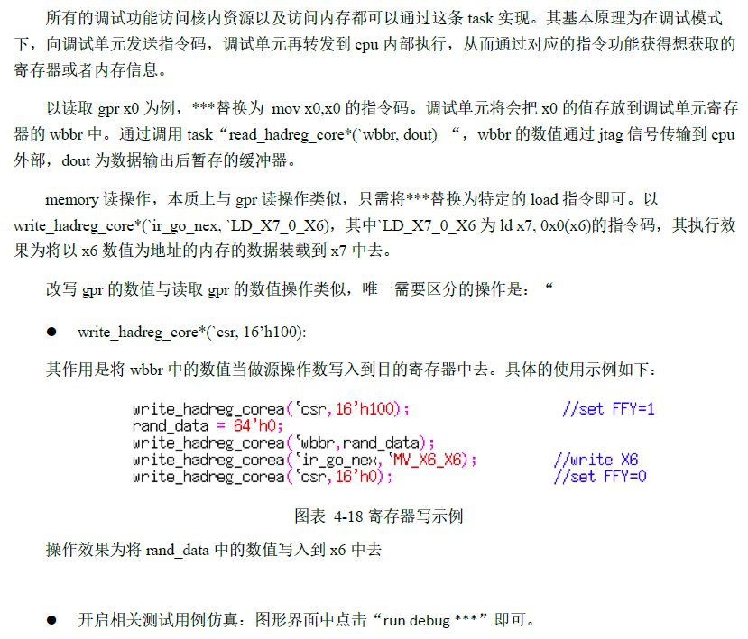

附录4：中断测试例程和处理过程介绍
/case/Interrupt/目录下有着两个例程：ct_plic_int_smoke.s和ct_plic_int_smoke_hw.s 。
在图形界面的run_int_case仿真的是ct_plic_int_smoke.s
ct_plic_int_smoke.s,该程序是plic软中断配置及处理演示：
- 初始化中断服务程序；
- 配置中断控制器；
- 软件设置中断；
- wfi进入低功耗等待中断；
- 响应中断，进入中断服务程序处理并退出。
ct_plic_int_smoke_hw.s，该程序是plic外部中断配置及处理演示：
- 初始化中断服务程序；
- 配置中断控制器；
- wfi进入低功耗等待外部中断；
- 响应中断，进入中断服务程序处理并退出。

中断处理是指处理器在接受到外部中断请求后从正常的程序处理转而响应中断处理，执行特定的中断处理程序。被中断的指令将正常退休，并在退休时响应中断请求。CPU会保存当前的指令运行状态，将下一条指令作为中断返回的指令入口，并在退出中断服务程序时恢复之前的状态。

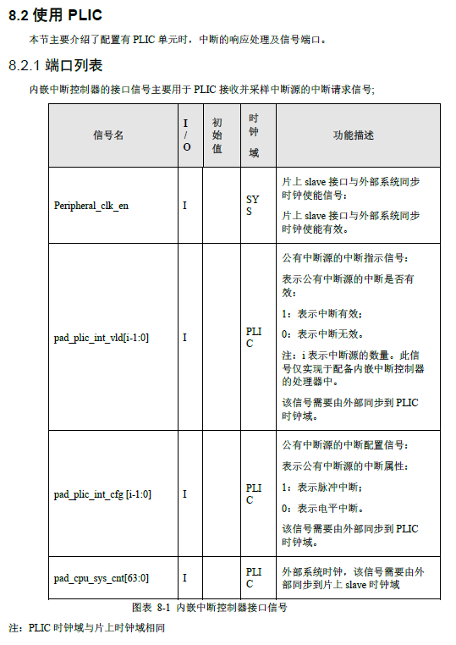

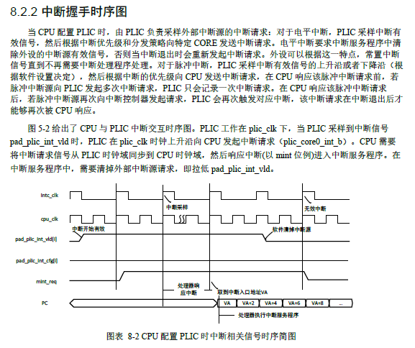

实验报告模板
SMART平台介绍与仿真
1、实验目的
通过在SMART平台上进行程序仿真，了解和掌握SMART平台的主要功能和使用方式。
2、实验步骤（包括实验结果，数据记录、截图等）
（1）配置好SMART平台环境。
（2）仿真各例程,包括dhrystone测试、memory和gpr的读写测试、中断测试，对输出结果截图。
（3）自行编写C程序，并在命令行执行，对输出结果截图。
3、实验分析和总结
4、实验收获、存在问题、改进措施或建议等

